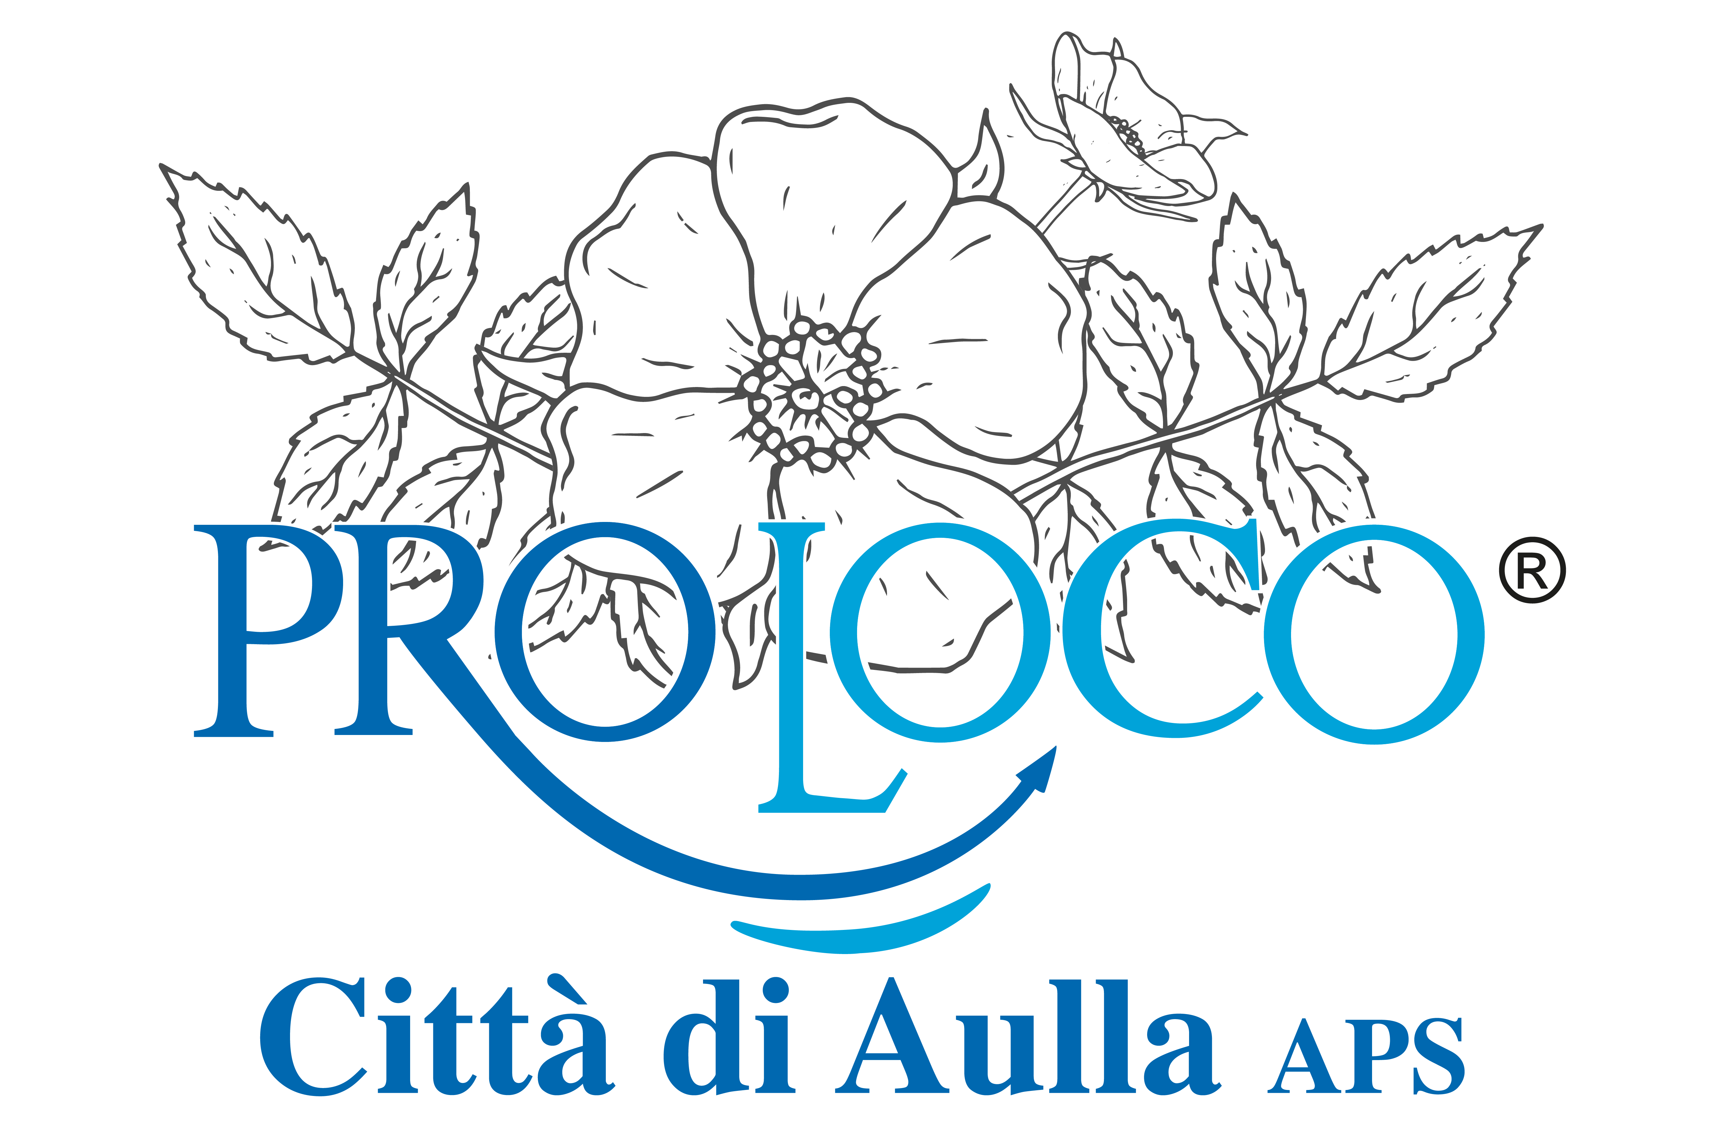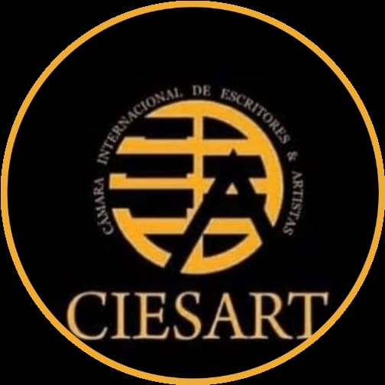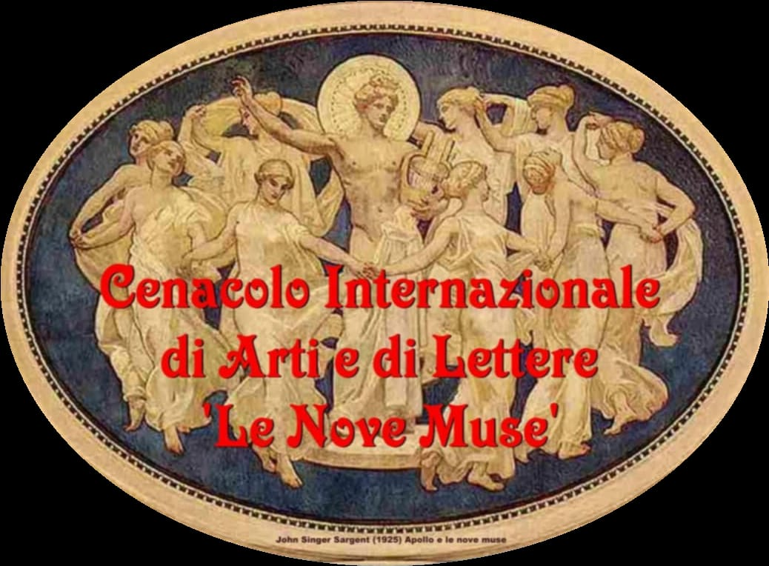

La Pro Loco Città di Aulla Aps in collaborazione con l’ Associazione Culturalmente Toscana e Dintorni, il Cenacolo Intercontinentale Le Nove Muse , Ciesart e con il Patrocinio dell’Assessorato alla cultura del Comune di Aulla
indice LA 1° EDIZIONE DEL PREMIO LETTERARIO CENTURIONE

Presidente del Premio: MARCO PROFILI pres. Ass Pro Loco Città di Aulla Aps
Presidente di Giuria: MARINA PRATICI
Membri di Giuria:
GIANFRANCO BONTEMPI
ANDREA COSIMINI
ANGELA MARIA FRUZZETTI
LOREDANA LIGNOLA
STEFANO MASSETANI
MATTEO NERBI
SARA PACINI
Regolamento:
Il Premio si articola in sei Sezioni a tema libero escluso sezione E (Drabble). Per tutte le sezioni è obbligatorio compilare la Scheda di Partecipazione (una Scheda per ogni Sezione di Partecipazione, con liberatoria per i minori).
Sezione A Poesia Inedita:
Inviare fino a tre liriche - in italiano- in due copie di cui una firmata e completa dei dati personali dell’autore: nome, cognome, indirizzo, recapiti telefonici e indirizzo E- mail con allegata la scheda di partecipazione compilata e firmata. (per i minori indicare data di nascita). Le tre poesie dovranno venire riunite in due fascicoli pinzati. É possibile inviare il tutto anche via mail a: prolococittadiaulla@gmail.com
Sezione B Narrativa Inedita:
Inviare due copie di un racconto o di un saggio, in italiano. Delle due copie solo una dovrà essere firmata e completa dei dati personali dell’autore: nome, cognome, indirizzo, recapiti telefonici e indirizzo E- mail con allegata la scheda di partecipazione compilata e firmata. (per i minori indicare data di nascita). Le due copie dovranno venire fascicolate e pinzate. É possibile inviare il tutto anche via mail a: prolococittadiaulla@gmail.com
Sezione C Poesia Edita:
Inviare due copie dell’opera edita, in italiano , di cui una firmata e completa dei dati personali dell’autore: nome, cognome, indirizzo, recapiti telefonici e indirizzo e-mail con allegata la scheda di partecipazione compilata e firmata. É possibile inviare il tutto anche via mail a: prolococittadiaulla@gmail.com
Sezione D Narrativa Edita e Saggistica:
Inviare due copie dell’opera edita, in italiano, di cui una firmata e completa dei dati personali dell’autore: nome, cognome, indirizzo, recapiti telefonici e indirizzo e-mail con allegata la scheda di partecipazione compilata e firmata. É possibile inviare il tutto anche via mail a: prolococittadiaulla@gmail.com
Sezione E Premio DRABBLE
Inviare due copie del racconto a tema libero che deve contenente almeno le seguenti parole: Lunigiana/Centurione/Amore/Sguardo/Lacrime/Fuoco
Una copia firmata e completa dei dati personali dell’autore: nome, cognome, indirizzo, recapiti telefonici e indirizzo e-mail con allegata la scheda di partecipazione compilata e firmata. É possibile inviare il tutto anche via mail a: prolococittadiaulla@gmail.com
Sezione F Premio letteratura per infanzia /adolescenza
Inviare due copie in italiano di cui una firmata e completa dei dati personali dell’autore: nome, cognome, indirizzo, recapiti telefonici e indirizzo e-mail con allegata la scheda di partecipazione compilata e firmata. É possibile inviare il tutto anche via mail a: prolococittadiaulla@gmail.com
Nota Importante: Le opere di qualunque sezione potranno avere già ottenuto riconoscimenti in analoghi premi letterari e risultare edite purché l’autore ne detenga i diritti relativi, sollevando il Premio da eventuali responsabilità.
La scadenza per la presentazione degli elaborati è fissata alla data del 31 marzo 2026
Il plico delle opere e la scheda di partecipazione (vedi all.) andranno spediti all’indirizzo sotto indicato:
Pro Loco Città di Aulla Aps Piazza Gandhi snc 54011 Aulla (Ms) o inviati via mail a prolococittadiaulla@gmail.com
Faranno fede il timbro postale di partenza. Indicare chiaramente sulla busta di spedizione la sezione o le sezioni di partecipazione.
I minori di anni 18 devono indicare la data di nascita per eventuale Premio dedicato

Contributi Volontari di Partecipazione
Per la partecipazione al premio è richiesto un contributo volontario per spese organizzative di euro 20,00 (venti/00) per ciascuna sezione. È ammessa la partecipazione a più sezioni versando per le altre sezioni un contributo ridotto di euro 10,00 (dieci/00) i relativi contributi in forma cumulativa.
Forme di pagamento:
- Bonifico sul Conto Corrente: IT77R0538769860000047315926 intestato a Ass. Pro Loco Città di Aulla Aps. Causale: contributo volontario spese organizzative centurione.
- Corrisposto in contanti direttamente nel plico con gli elaborati;
Copia di bonifico o contante verranno uniti alla Scheda di Partecipazione, il tutto inserito in busta chiusa e allegato al plico di spedizione delle opere
PREMI
I primi classificati delle sezioni A, B, C, D, F riceveranno Ricordo Centurione e diploma personalizzato
I secondi e i terzi classificati delle sezioni A, B, C, D, E, F riceveranno Targa e diploma personalizzato
Il vincitore della cat Drabble riceverà un week end presso un B&B del Comune di Aulla per 2 persone
A discrezione della Giuria saranno conferiti Premi Speciali, Premi alla Carriera, Premi alla Cultura ad Autori o a Operatori Culturali di rilievo.
I premi saranno consegnati esclusivamente durante la cerimonia di premiazione agli autori premiati o a loro delegati. Non sono previste spedizioni successive.
Risultati
Verranno informati dei risultati esclusivamente i vincitori in tempo utile per poter partecipare alla premiazione. (la data di premiazione è fissata per fine maggio all’interno della manifestazione Premio Centurione – Scrittori della Lunigiana storica) I risultati del Premio saranno comunque visibili sui siti del premio e della Pro Loco Città di Aulla Aps.

Note e dati personali:
La partecipazione al Premio implica l’incondizionata accettazione di tutte le clausole del presente Regolamento. Con l'autorizzazione al trattamento dei dati personali si garantisce che questi saranno utilizzati esclusivamente ai fini del concorso e nell’ambito delle iniziative culturali della Pro Loco per la legge 675 del 31/12/96 e D.L. 196/03. Le opere non saranno restituite: i libri verranno donati per progetti culturali.
La cerimonia di premiazione, alla presenza delle Autorità, dei Membri di Giuria e degli Organi di stampa, si svolgerà alla fine del mese di Maggio con data da confermare nella Sala delle Muse in Largo Mastrandrea snc vicino Abbazia San Caprasio ad Aulla
Per info: Ass Pro Loco Città di Aulla Aps – tel 3358489642 prolococittadiaulla@gmail.com

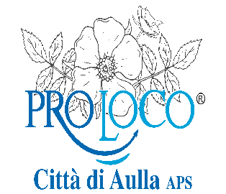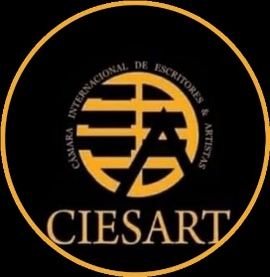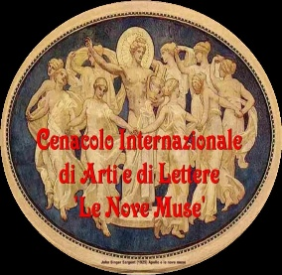
SCHEDA DI PARTECIPAZIONE 1° ED. PREMIO LETTERARIO CENTURIONE

Sezione o Sezioni di Partecipazione: □ A □ B □ C □ D □ E □ F (barrare)

NOME ______________________ COGNOME _____________________________
NATO A ________________ IL ________________ PROV _____________
Residente in via ______________________________________________________
CITTÀ ____________________________ C.A.P. _________ PROV. __________
TEL. ___________________________ CEL. ____________________________

Email ………………………………………………………………………………………………..
Evidenziare Sezione e indicare TITOLO/I DELLA/E OPERA/E
…………………………………………………………………………………………………………
SEZ _______
…………………………………………………………………………………………………………
SEZ _______
…………………………………………………………………………………………………………
SEZ _______
…………………………………………………………………………………………………………
……………………………………
I testi sono originali e di mia personale produzione. Partecipando al Premio accetto tutte le clausole del Regolamento del Bando.
DATA _____________
FIRMA __________________________________________

FIRMA LEGGIBILE del tutore in caso di autore minorenne
_________________________________________________________________

